У НУ «Запорізька політехніка» діє студентське самоврядування на рівні факультету, студентського гуртожитку, університету та його коледжів. Діяльність студентського самоврядування направлена на удосконалення навчально-виховного процесу, спрямованого на якісне навчання, виховання духовності і культури студентів, зростання у студентської молоді соціальної активності та відповідальності за доручену справу. Представники студентського самоврядування беруть участь в управлінні навчальним закладом: студенти беруть участь у засіданнях Вченої ради, конференції трудового колективу та стипендіальної комісії, а також беруть участь у розробці положень та документів, які стосуються здобувачів вищої освіти. За погодженням з виконавчим органом студентського самоврядування університету приймаються рішення про:
- відрахування осіб, які навчаються, з університету та їх поновлення на навчання;
- переведення осіб, які навчаються в університеті за державним замовленням, на навчання за контрактом за рахунок коштів фізичних(юридичних) осіб;
- переведення осіб, які навчаються в університеті за контрактом за рахунок коштів фізичних(юридичних) осіб, на навчання за державним замовленням;
- призначення проректорів, заступників декана;
- затвердження Правил внутрішнього розпорядку університету в частині, що стосується осіб, які навчаються;
- затвердження рішень із питань студмістечка та гуртожитків.
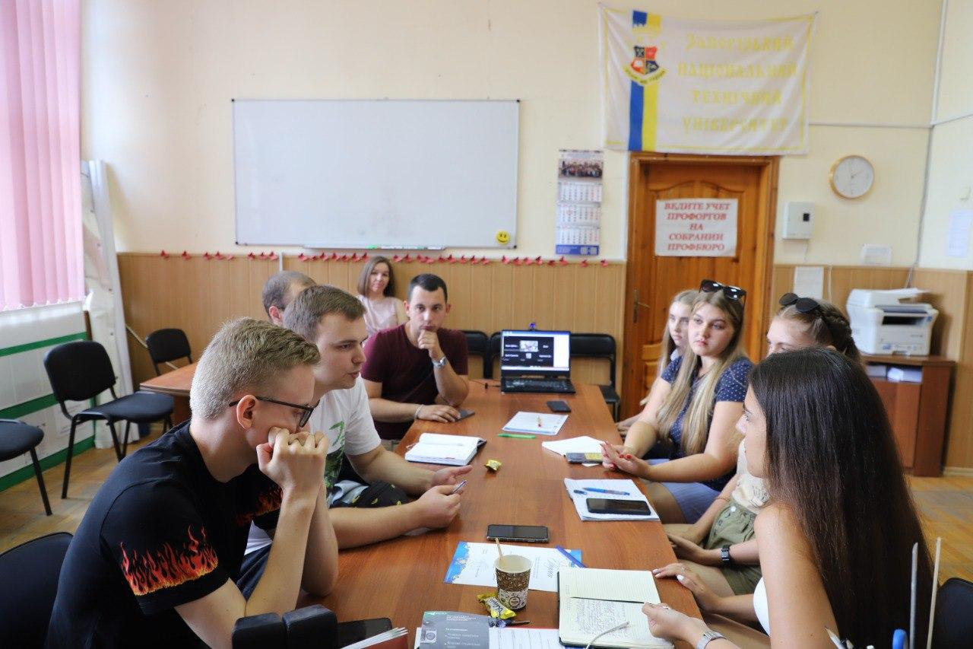
Робота студентського самоврядування проводиться за різними напрямами: спілкування зі студентами в офлайн та онлайн форматі, через соціальні мережі та форму для зв’язку щодо їх соціального захисту та консультативної підтримки, проводиться інформаційна робота та залучення молоді до діяльності студентського самоврядування, культурно-масова діяльність, організація молодіжних заходів. Кожного тижня проводяться засідання студентського самоврядування факультетів та університету, на яких обговорюються поточні питання, ініціативи та ідеї, які пропонуються активними студентами. На засідання запрошуються представники адміністрації університету задля обговорення певних організаційних питань і здійснення спільної діяльності. Згідно з рішеннями, прийнятими на цих засіданнях, проводяться заходи, основною метою яких є поліпшення студентського життя у Національному університеті «Запорізька політехніка».
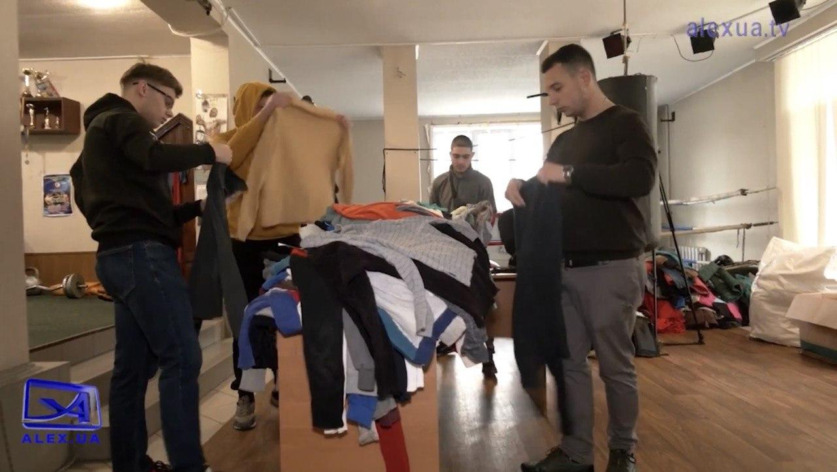
Після початку повномасштабного вторгнення студенти Запорізької політехніки стали волонтерами та захисниками України. Студенти університету активно долучились до діяльності чисельних волонтерських фондів, груп та організацій як у місті, так і поза його межами, брали участь в укріпленні міста (виготовлення протитанкових їжаків, насипання мішків з піском, тощо), плетінні маскувальних сіток, сортуванні, пакуванні та видачі гуманітарної допомоги, роботі з внутрішньо переміщеними особами (зустріч людей у центрах прийому біженців, супровід під час поселення, робота з дітьми), а також займались евакуацією інших студентів з окупованих територій та облаштуванням бомбосховищ.
За спільної ініціативи Благодійного фонду «Посмішка UA», Волонтерського штабу НУ «Запорізька політехніка», студентів, штатних працівників гуртожитків та батьків переселенців проводяться творчі та розвиваючі зустрічі для дітей внутрішньо переміщених осіб, які проживають в студентських гуртожитках нашого університету. Співпраця з благодійними фондами та організаціями закриває першочергові потреби дітей, а також дає змогу організувати для них корисне та змістовне дозвілля: відвідування вистав у Запорізькому академічному обласному театрі ляльок, новорічні заходи в Палаці культури Металургів.
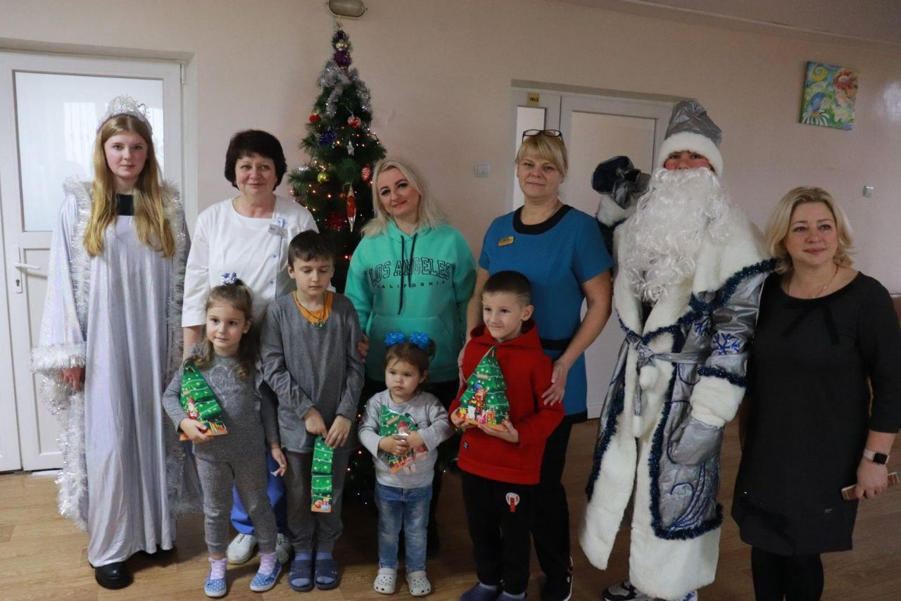
Значної динаміки волонтерському руху в Запорізькій політехніці надала співпраця з Запорізьким обласним відділенням Спілки людей з обмеженими можливостями «УСІ». У травні 2022 року студентське самоврядування університету долучилось до створення спільного масштабного соціально-освітнього проекту «УСІ разом», в рамках якого студенти-волонтери упродовж трьох місяців проводили заняття з англійської та німецької мов, фізкультури, історії, хореографії для діток, які змушені були під час воєнних дій покинути свої домівки, проводили для них розважальні анімаційні заходи. Заняття з дітьми проходили на різних локаціях, де вони наразі проживають, це переважно гуртожитки університету, інтернати, заклади освіти різних районів міста. Студенти стали справжніми друзями дітям, і після завершення проекту продовжили співпрацю з організацією УСІ. У грудні 2022 року студенти-волонтери завітали до Запорізької обласної дитячої лікарні, подарувавши дітям новорічний настрій і солодкі подарунки.
У січні за підтримки профкому студентів та студмістечка студентство політехніки завітали до маленьких мешканців нашого гуртожитку №3, привітали із зимовими святами та провели анімаційний захід з подарунками і солодощами.
У 2022 році за організації студентського самоврядування і профкому студентів відбулись конкурси “Чому я обираю навчання в Запорізькій політехніці” та “Студент року Національного університету “Запорізька політехніка”-2022”.
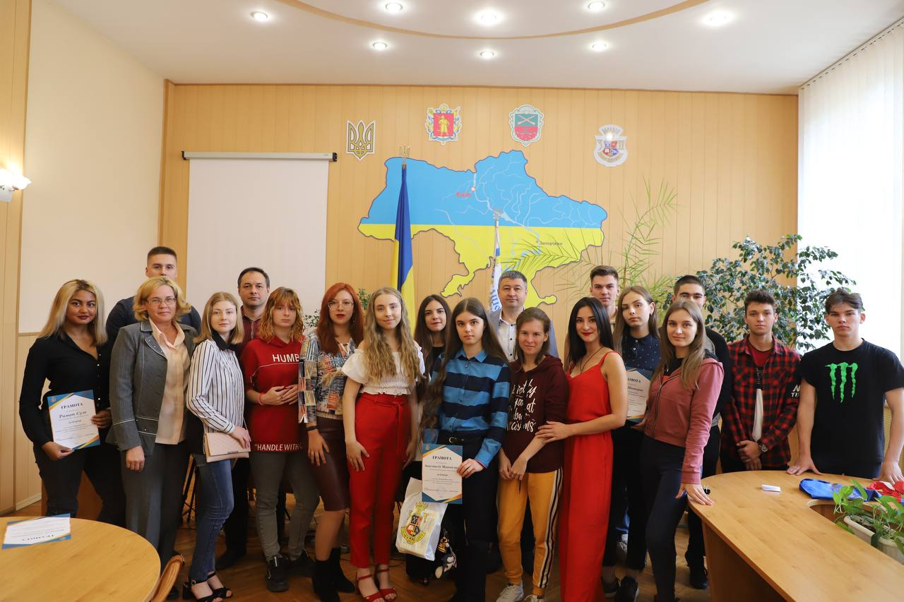
Конкурс “Чому я обираю навчання в Запорізькій політехніці” відбувся в рамках вступної кампанії 2022 року і мав профорієнтаційну направленість. Студентське самоврядування працювали над організацією та проведенням конкурсу і залученням більшої кількості здобувачів освіти. Переможці конкурсу у номінаціях “Найкраще відео”, “Найкращий пост”, “Найкраще есе” отримали почесні грамоти від ректора університету і сувенірну продукцію НУ “Запорізька політехніка”.
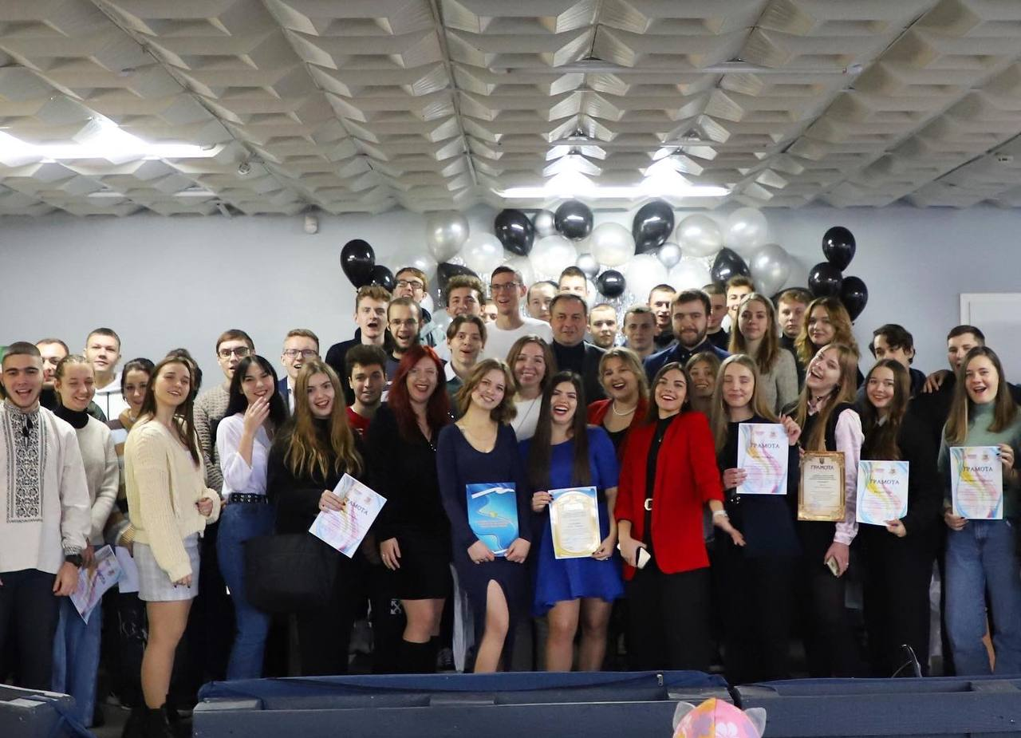
Конкурс “Студент року Національного університету “Запорізька політехніка”-2022” проводився у два етапи - факультетський та університетський. Переможці визначалися спеціально створеною конкурсною комісією за такими номінаціями: «Студент – громадський діяч року», «Студент – артист року», «Студент – вчений року», «Студент – лідер студентського самоврядування року», «Студент – спортсмен року», «Студент – журналіст року», «Студент – волонтер року», «Студент – патріот року», «Студент – староста року», «Студентська сім’я року», «Студент – захисник року» тощо. У результаті обговорення кандидатур-переможців факультетського етапу конкурсна комісія університету ухвалила рішення: визначити переможцями університетського конкурсу “Студент року Національного університету “Запорізька політехніка”-2022” таких студентів (за номінаціями): «Студент – громадський діяч року» – Дарина Марченко; «Студент – артист року» – Скиперська Мар’яна та Домашенко Єлизавета; «Студент – вчений року» – Коваленко Єлизавета; «Студент – лідер студентського самоврядування року» – Павленко Марія; «Студент – спортсмен року» – Сидорова Вероніка та Куцева Марина; «Студент – журналіст року» – Наливайко Олександра та Іваницький Іван; «Студент – волонтер року» – Пилипенко Димитрій, Вахненко Дмитро, Макайя Кароліна Мішель, Кузнєцов Ілля; «Студент – патріот року» – Біденко Ілля; «Студент – староста року» – Садікова Світлана; «Студентська сім’я року» – Джус Олександр та Анна, «Студент – захисник року» - Андрійченко Богдан, Андрійченко Роман, Боровик Володимир, Вершин Антон, Гнедко Володимир, Доля Олег, Душин Дмитро, Кривченко Олексій, Мазенков Сергій, Михайленко Андрій, Олешко Анастасія, Панков Дмитро, Писанко Юрій, Ревуцький Денис, Рудковський Костянтин, Слободянюк Роман, Стретенцев Володимир, Терещенко Іван, Фенько Данило, Задимідченко Андроник, Войт Олександр, Касьяненко Іван, Селіванов Кирил, Губрієнко Андрій, Колоян Давид, Лях Іван, Архипов Тарас, Ковальов Михайло, Приходько Сергій, Левченко Данило, Дуйловський Олексій, Коритний Андрій, Прокопович Станіслав.
Студенти НУ «Запорізька політехніка» завжди перебувають в авангарді організованого студентського руху в Запорізькій області та Україні. Про це свідчать нагороди та обрання наших делегатів до дорадчих органів влади:
– почесні грамоти, подяки, дипломи, сертифікати районної адміністрації, міськвиконкому, міської ради, міського голови;
– почесні грамоти, подяки, дипломи, сертифікати обласної державної адміністрації, обласної ради, їх управлінь та комітетів; почесні грамоти, подяки обкому профспілки працівників освіти та науки, обласної ради профспілок, Федерації профспілок України;
– почесні грамоти, подяки, дипломи, нагрудні знаки Міністерств України молоді та спорту, освіти та науки;
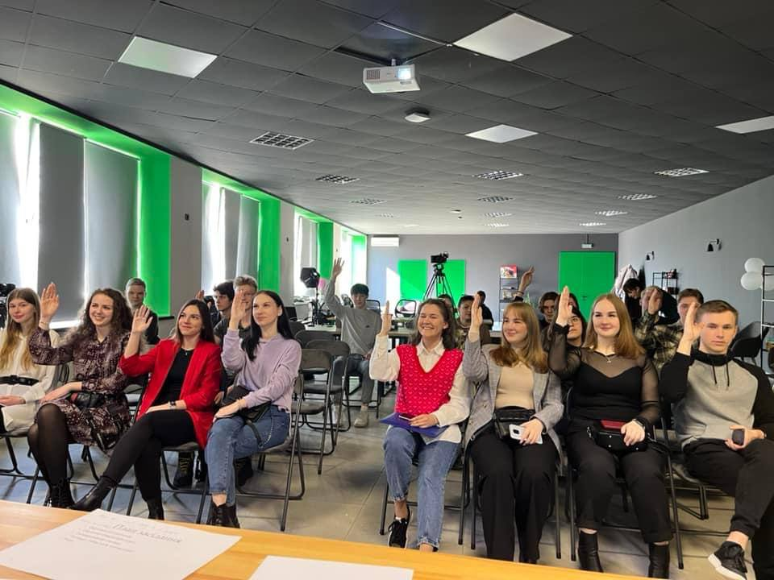
– заохочення координаційної ради з питань молодіжної політики при Голові обласної державної адміністрації, міської молодіжної ради.
У 2022 році органи студентського самоврядування активно працювали над налагодженням і підтриманням співпраці із молодіжними організаціями різних рівнів.
Представники студентського самоврядування Національного університету «Запорізька політехніка» плідно працюють у складі молодіжних консультативно-дорадчих органів – Запорізької міської молодіжної ради при Запорізькій міській раді, Запорізької обласної студентської ради при Запорізькій обласній державній адміністрації, Запорізької обласної ради трудової молоді при ЗОДА. Як члени таких органів, студенти-активісти залучаються до підготовки, організації та проведення молодіжних заходів на міському, обласному, всеукраїнському і міжнародному рівнях.
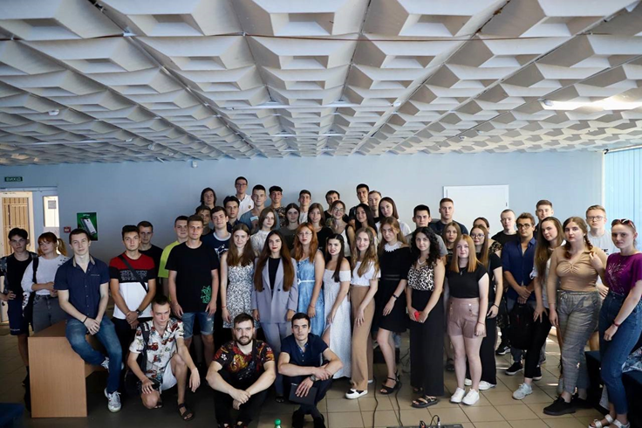
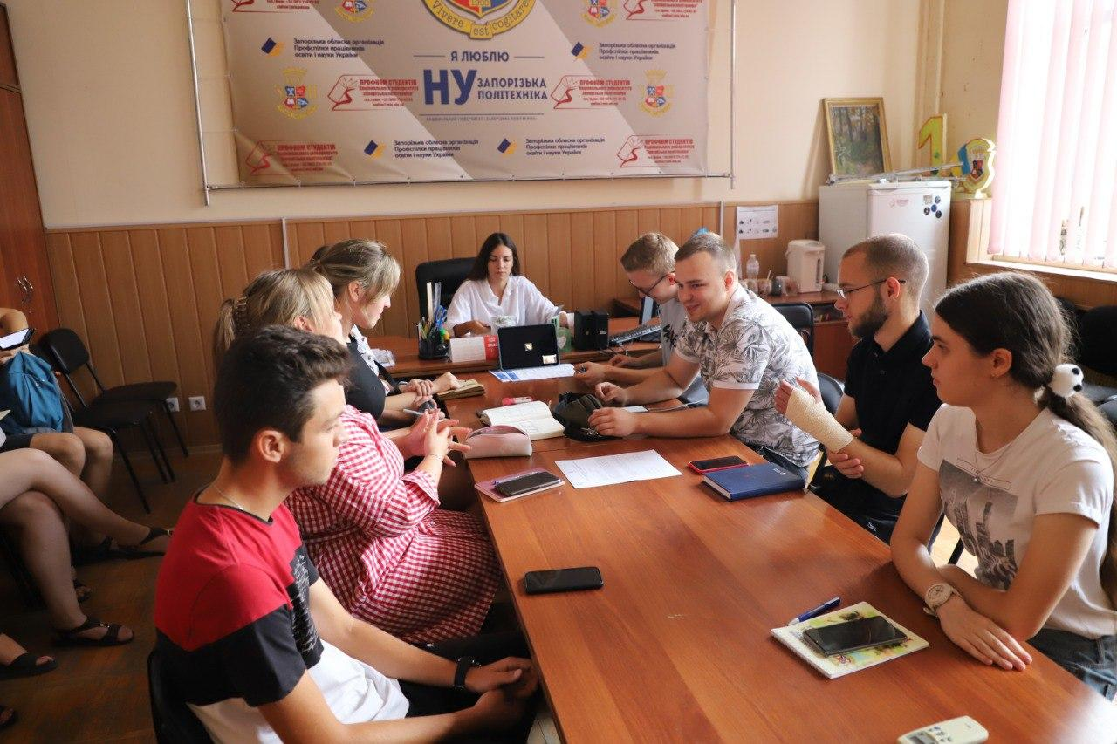
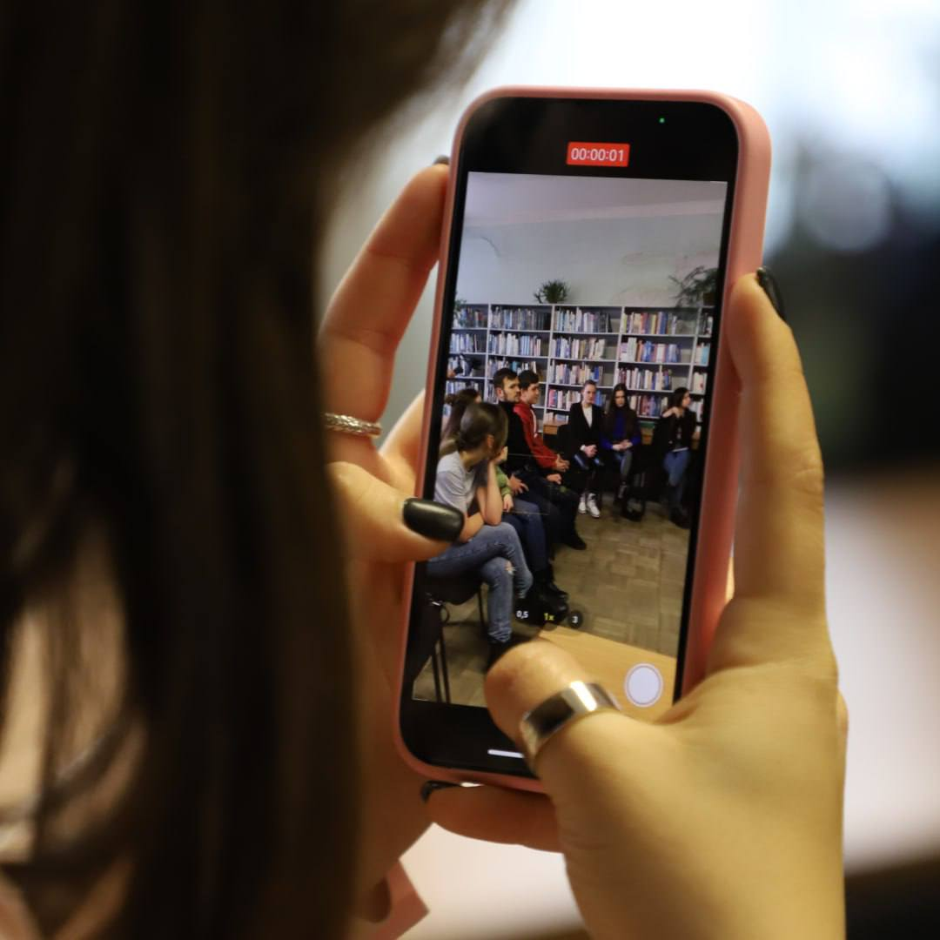
У 2022 році у студентському самоврядуванні було впроваджено роботу двох нових підрозділів – Імідж груп та Підрозділ міжнародної діяльності. Імідж груп займається веденням усіх аккаунтів студентського самоврядування у соціальних мережах та відповідає за інформаційну роботу та репрезентацію іміджу студентської організації. Підрозділ міжнародної діяльності налагоджує зв’язки зі студентськими радами вищих навчальних закладів Європи для проведення спільних заходів та проектів; на рівні університету підрозділ організовує заняття з англійської мови для студентів в рамках проекту «Students for students» та проводить Speaking Club з англійської мови.
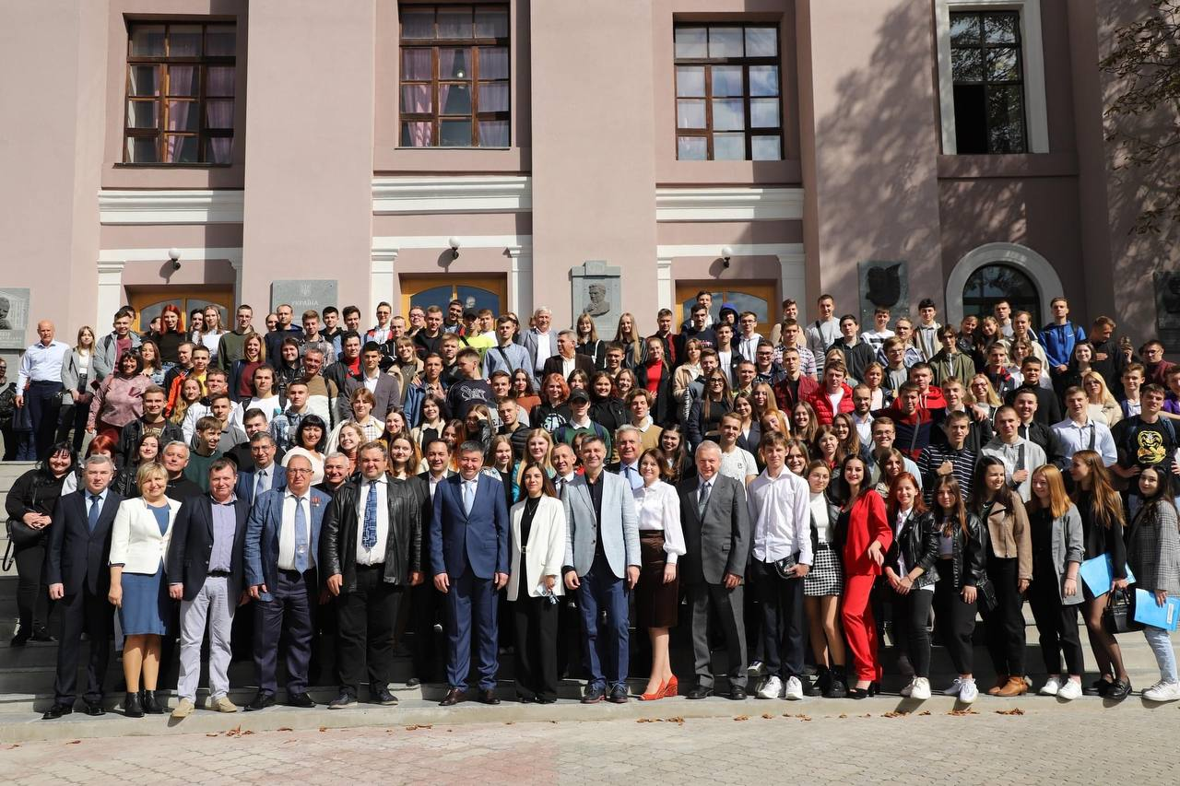
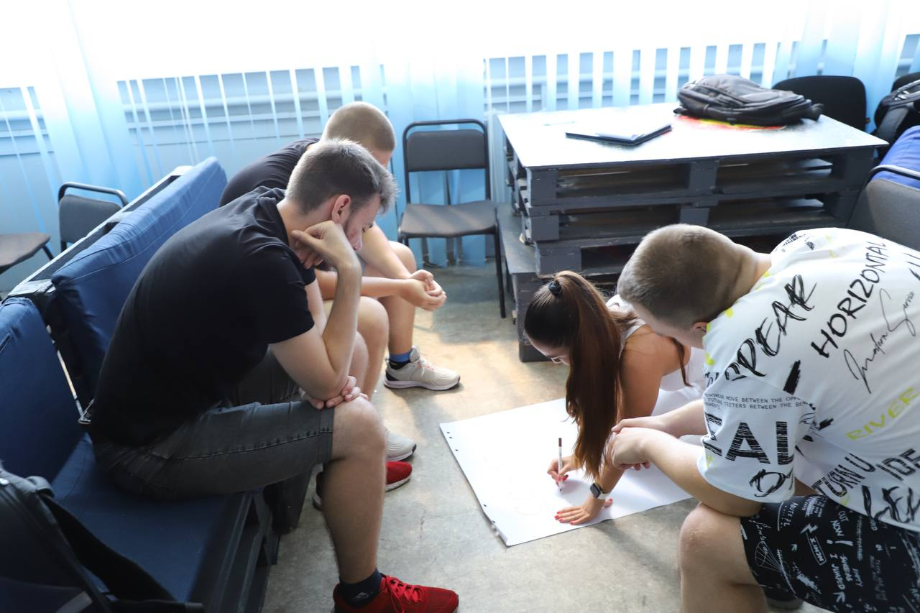
Для залучення більшої кількості студентів до діяльності студентського самоврядування Національного університету «Запорізька політехніка» та отримання якісного фідбеку, представники виконавчого органу студентського самоврядування двічі на рік проводять розширені засідання, на які запрошуються усі бажаючі студенти. Вони мають можливість взяти активну участь у засіданнях, де мають змогу запропонувати свої ідеї для заходів та поліпшення життя студентів. Треба зазначити, що усі ініціативи, висловлені студентами, були підтримані. Для проведення студентських заходів часто використовується студентський хаб Free-time, благоустроєм та розвитком якого постійно займається студентське самоврядування. Студенти університету щоденно приходять у Free-time для того, щоб відпочити, поспілкуватись з однокурсниками, випити чай або каву та пограти у настільні розвиваючі ігри. У 2022 році студентське самоврядування традиційно прийняло першокурсників до лав студентів під час Посвяти у студенти. Це дає студентам першого курсу можливість познайомитись зі старшими курсами та одразу заявити про себе, як про студента з активною життєвою позицією та вступити до складу студентського самоврядування. У 2022 році проводились як традиційні культурно-розважальні та освітні заходи (Професійна гра у Мафію, вечори кіно, поетичні конкурси, воркшопи та тренінги), так заходи у новому форматі. Серед них і турніри з шахів серед мешканців гуртожитків, і серед усіх студентів політехніки,і літературні вечори, і перший студентський Speaking Club з англійської мови, який наразі користується популярністю у студентів.
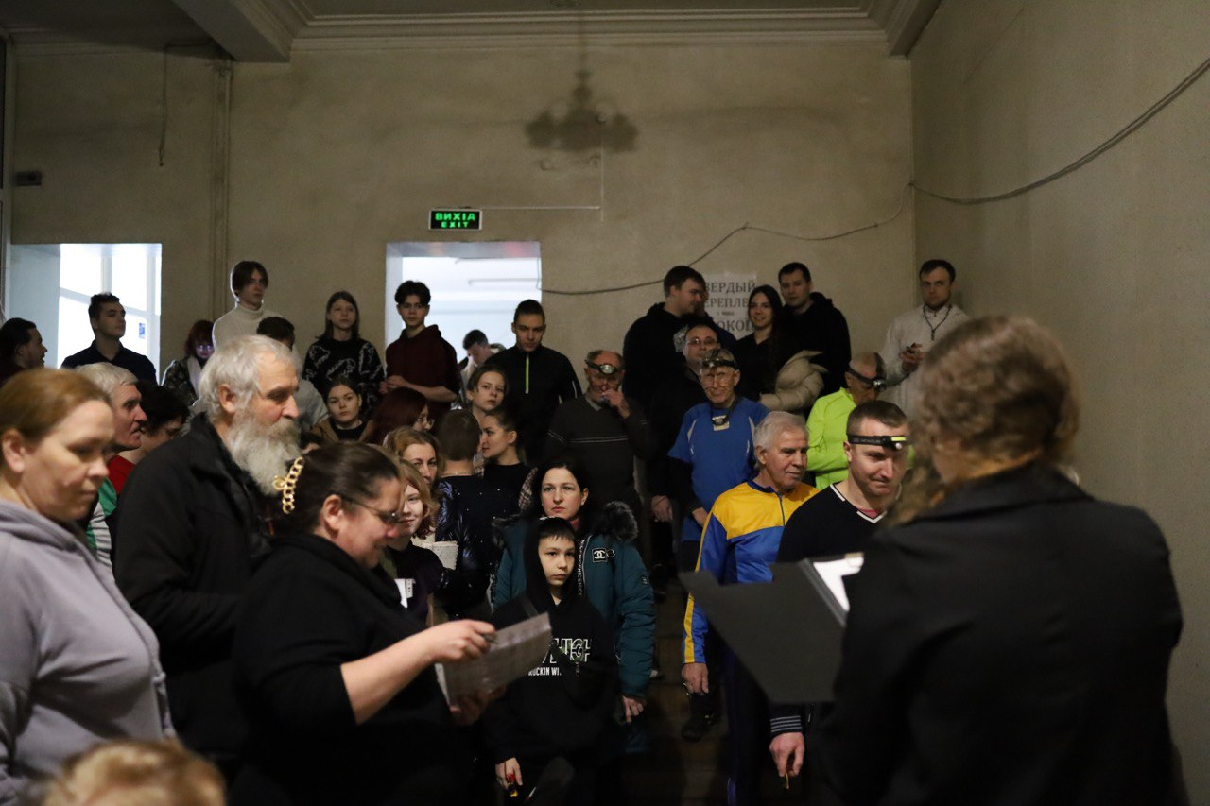
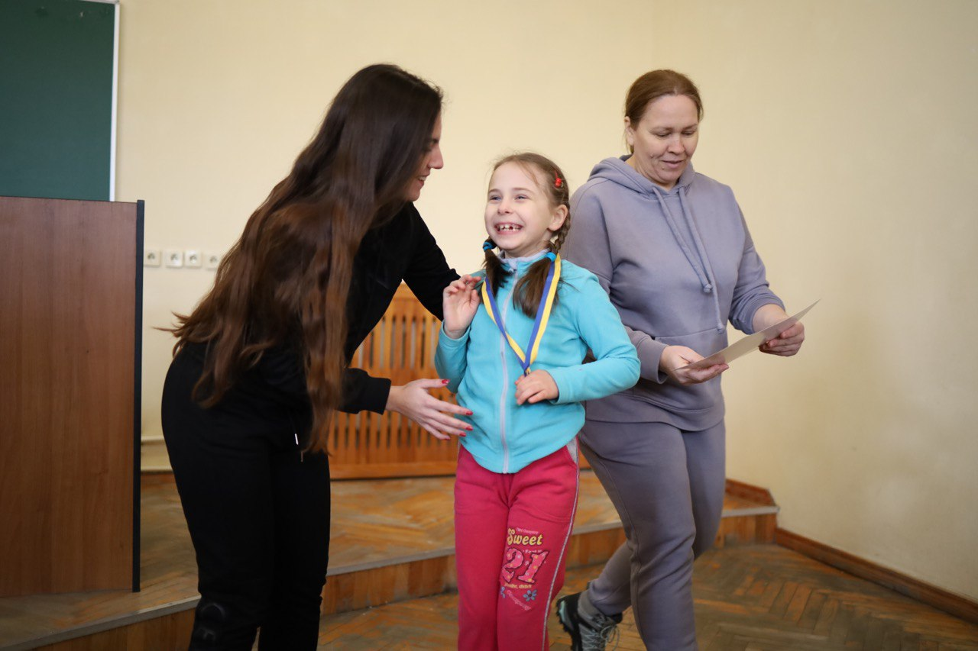
У співпраці з Відокремленим підрозділом Федерації спортивного орієнтування України студентське самоврядування організувало Міський турнір зі спортивного орієнтування на базі НУ «Запорізька політехніка», який об’єднав як професійних спортсменів Запорізької області, так і любителів цього виду спорту.
Студентство Запорізької політехніки співпрацює з Патрульною та Національною поліцією, спільно проводячи корисні тренінги і воркшопи для студентів, такі як «Воркшоп з переробки пластику», «Тренінг з першої домедичної допомоги», «Заняття з прав та відповідальності», «Тренінг про домашнє насильство» та ін.
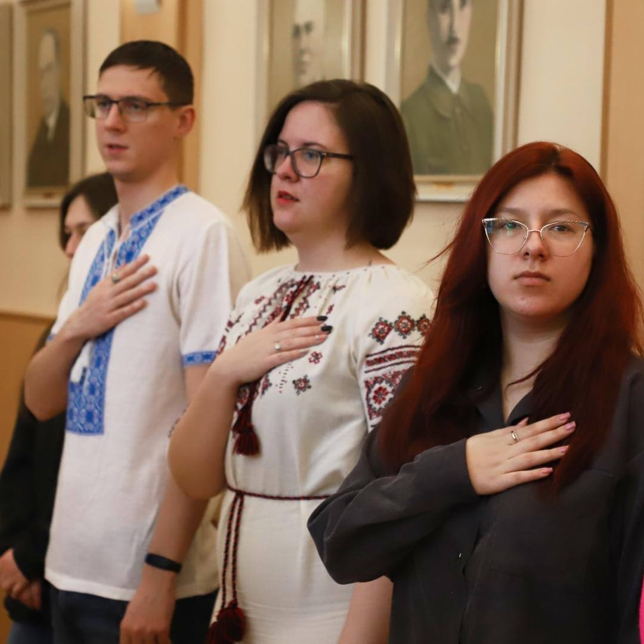
Національно-патріотичне виховання – це комплексна діяльність, спрямована на формування у молодого покоління високої патріотичної свідомості, почуття вірності, любові до Батьківщини, турботи про благо свого народу, готовності до виконання громадянського і конституційного обов’язку із захисту національних інтересів, цілісності, незалежності України, сприяння становленню її як правової, демократичної, соціальної держави. У студентському самоврядуванні є окрема робоча група, яка займається організацією та проведенням різноманітних патріотичних заходів та корисних тренінгів, таких як навчання першій медичній допомозі та онлайн-лекція на платформі Zoom «Дії цивільного населення під час бойових дій», лектором якої виступив Ілля Біденко. Відповідно до плану заходів протягом року до державних свят та пам’ятних подій регулярно проводяться засідання круглих столів, інформаційні години, тематичні бесіди, уроки мужності, уроки пам’яті, демонстрації фото- та відеоматеріалів, тематичні фотовиставки тощо. Постійно розміщуються оголошення-нагадування в різних інформаційних джерелах (плакати на дошках оголошень в університеті, соціальні мережі, інформаційний портал профспілки студентів) та висвітлюється інформація про проведені заходи в засобах масової інформації.
